个人学习档案留存示例

1. 登录系统，首页进行截图。

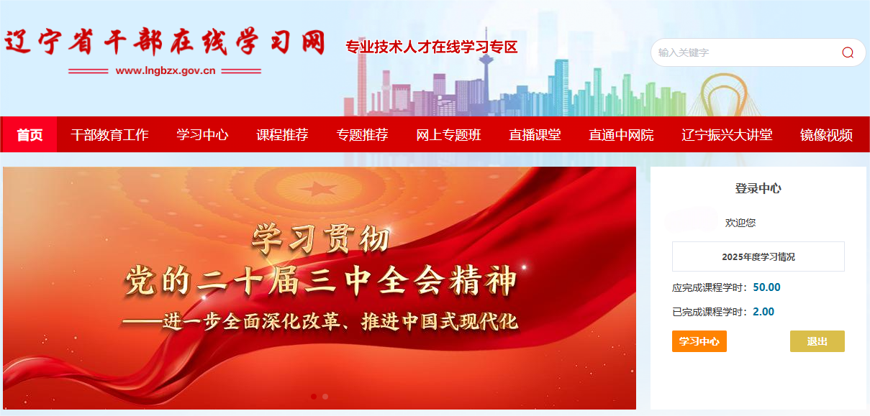

1. 进入学习中心，点击学习档案，在总体情况统计中选择打印。

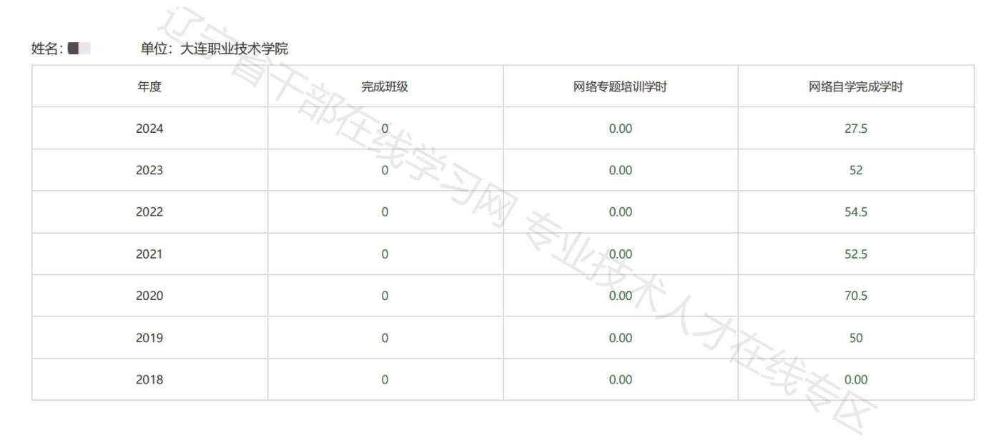

3.在学习档案界面，点击在线自选，截图打印本年度学习明细

